La lista NOI ContiAMO ha come obiettivo la partecipazione attiva dei genitori al buon governo scolastico.
L’emergenza sanitaria ha fatto emergere tanti problemi “strutturali” della scuola, ancora in buona parte irrisolti: occorre quindi rimboccarsi le maniche e agire insieme affinché i nostri ragazzi non perdano la speranza e siano accompagnati saldamente dai loro docenti verso una formazione che gli consentirà un futuro nel mondo lavorativo o nel mondo universitario.
1 - Filippo Kauffmann (2LB – Via De Vincenti)
2 – Silvia Ferrante (1LA – Via De Vincenti)
3 – Patrizia Bellini (3ETA – Via De Vincenti)
4 – Katia Tomasello (2LE – Via Betti)
5 – Paola Valenti (5MEA – Via De Vincenti)
6 – Angela Bizzini (1LCS – Via Betti)
7 – Laura Lomazzi (1LF – Via De Vincenti)
§ § §

Paola Valenti
54 anni, metto a disposizione la mia esperienza di genitore avendo fatto parte dell'ultimo CDI Ettore Conti. La disponibilità viene data per accompagnare i genitori neo-candidati per dare continuità al lavoro già svolto finora all’interno del CDI.
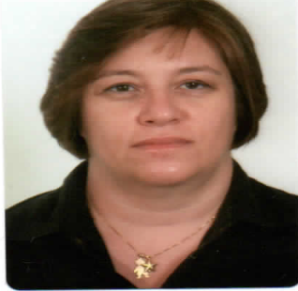
Al Conti da 5 anni, sempre attiva in qualità di rappresentante di classe, cercando di sostenere studenti e genitori nel faticoso mondo delle scuole superiori, in cui i nostri ragazzi si preparano al passo più importante per il loro futuro.

